Arica, 06.04.2020
Estimados alumnos:
Los saludo esperando que se encuentren bien junto a sus seres queridos.
Les escribo porque siento la necesidad de comunicarles que a pesar de que estamos alejados del colegio y distantes en lo físico, siempre estaremos para brindarles nuestro apoyo en lo que necesiten.
Estamos pasando momentos complejos que ustedes bien conocen. La presencia de un pequeño pero poderoso virus ha causado un daño enorme a la humanidad.
Somos protagonistas de un momento histórico donde se está poniendo a prueba al ser humano como persona bondasa y respetuosa de la vida.
Por esta razón los invito a cuidarse y a cuidar de los suyos como lo indican los expertos de la salud a través de los medios de comunicación.
A continuación quiero compartir algunas recomendaciones:
1. Protégete a tí mismo y a los demás.
No salgas de tu casa si no es necesario.
Lávate las manos frecuentemente, siempre con agua y jabón y por lo menos durante 20 segundos.
Recuerda no tocarte la cara ni la de los demás.
Evita compartir tazas, utensilios, comida o bebida con otros.
2. Conviértete en un referente para tu colegio, familia y para tu comunidad de la siguiente forma:
Comparte lo que aprendas sobre la prevención de enfermedades con tu familia y tus amigos, especialmente con los niños más pequeños.
Conviértete en un ejemplo de buenas prácticas como estornudar o toser en el codo y lavarse las manos, especialmente con los miembros más jóvenes de la familia.
3. No estigmatices a tus compañeros ni te burles de nadie por estar enfermo; recuerda que el virus no conoce fronteras geográficas, etnias, edad, capacidad o género.
4. Informa a tus padres u otros miembros de la familia si te sientes enfermo.
Seguidamente, los invito a que observen el siguinete afiche aplicando lo aprendido en clases de lenguaje e informarse sobre lo que comunica.
¿Se dan cuenta que saber de los avisos sirve mucho en este momemto?
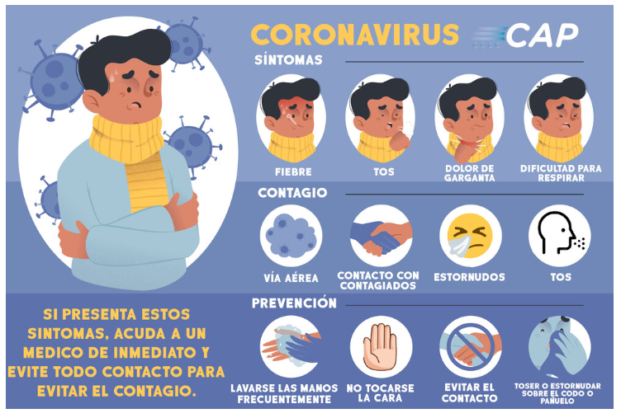

Ante todo esto, les quiero proponer hacer algo positivo frente a esta situación.
Es de verdad…no es broma… ni tampoco busco hacer algo para que no se aburran en casa.
¡Necesitamos del apoyo de ustedes!
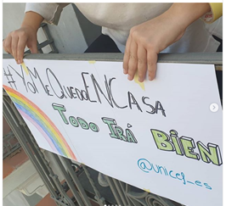
La idea es la siguiente, tal como lo hicieron los niños italianos que estaban en cuarentena junto a sus padres y que al darse cuenta de que muchas personas, durante la pandemia, aún seguían en las calles haciendo una vida normal y sin darle mayor importacia al gran problema que estaban causando a la salud de todas las personas de su país, reaccionaron creando pancartas o afiches con diferentes tipos de mensajes y los colgaron en sus casas. Algunos invitaban a no salir, otros con mensajes de fuerza y optimismo pero, todos con el propósito de lograr un cambio de actitud en los demás y parar de una vez con los contagios.
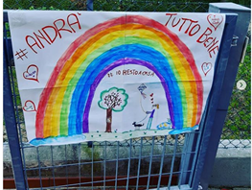
¡Llegar al corazón de las personas es fundamental!
Aquí les envío algunos ejemplos.

¿Se dan cuenta que las clases de arte también sirven para un propósito tan importe?
Les propongo que usen sus lápices de colores, plumones, papel lustre, hasta la escarcha que, en lo personal no me gusta y creen el afiche más convincente que puedan. Luego, ubíquenlo es sus ventanas o balcones para que todos los vecinos se den cuenta que ustedes, nuestros niños, lo están pidiendo.
No se olviden de seguir las indicaciones de cómo se hace un afiche y también recordar que debe ser visto desde lejos.
“¡Quedarse en casa!”, esa es la idea.
Espero que esta idea sea difundida entre ustedes. Pasen la voz a sus primos, amigos, vecinos… usen su celular y las redes sociales que los adultos tanto cuestionamos pero, esta vez es para algo fundamental; motivar a otros y que ellos también lo hagan con otros y otros. Envíen y publiquen entre sus contactos estos afiches y los que ustedes puedan crear.
Esta actividad es solo para niños de 1 a 100 años.
¡Tengo fe de que resultará!
Les envío un fuerte abrazo y mis saludos a sus familias.
Attentamente,

Delis Díaz Villarroel
Profesor Jefe del Sexto año A

